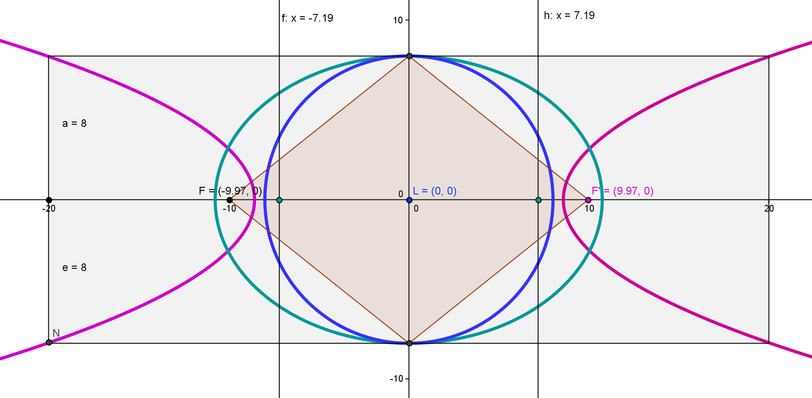
Se trata de un sector de una plaza rectangular donde se realizan varios trazados. El módulo de la plaza es 40/16 siendo su lado menor de 16 m.
1- Conocidos sus focos F y F´ y las ecuaciones de sus directrices determinar las ecuaciones de las parábolas y la superficie de los sectores que cada una abarca.
Parábola izquierda : Y²= -5,56(X+8,58) SUP=121,83m²
Parábola derecha: Y²= 5,56(X-8,58) SUP=121,83m²
2-Sabiendo que la elipse tiene sus focos sobre las directrices de las parábolas y que es tangente al rectángulo determine su ecuación y superficie.
Ecuación de la elipse: x²/115,67 +y²/64=1, Área=270,3m²
3- Si el volumen de tierra extraído en la zona ocupada por la elipse es de 54,06m³ cual fue la profundidad de la excavación, sabiendo que la misma es constante en toda la superficie de la elipse?
Profundidad= 0,20m
4- Determinar la ecuación general de la circunferencia (no graficada, a graficar por el alumno)que tiene por centro el punto F y es tg al rectángulo, calcular su perímetro y superficie.
Ecuación:x²+ y²+19,94x=-35,39 Perímetro=50,26m Superficie=201,06m²
5- Determinar la ecuación de la circunferencia de centro L, sabiendo que tiene el mismo radio que la anterior.
Ecuación: x²+y²=64
6-Determinar las coordenadas, polares, cilíndricas y esféricas del punto más alto de un mástil que medirá 12m y se emplazará en coincidencia con el punto F.
M(15,60;129º43´29,7”; 90º; 39º42´54,49”) POLARES
M(15,60; 0º; 50º17´5,51”) ESFÈRICAS
M(9,97;0º;12) CILINDRICAS
M(-9,97;0;12) CARTESIANAS O RECTANGULARES
7-Determinar las coordenadas, polares, cilíndricas y esféricas del punto más alto de un mástil que medirá 10m y se emplazará en coincidencia con el punto F´.
L (14,12;45º04´56,19”; 90º; 44º54´36,39”)POLARES
L(14,12; 0º; 45º05´23,61”) ESFÉRICAS
L(9,97;0º;10)CILINDRICAS
L(9,97;0;10)CARTESIANAS
8- Determinar la distancia entre los puntos más altos de cada mástil.
DISTANCIA ENTRE M Y L: 20,04m
9- Determine la superficie y el perímetro del cuadrilátero sombreado en la figura. Este cuadrilátero ¿es un polígono regular? Justifique.
SUP=159,51m² ; PERÍMETRO:51,12m
10-Responder verdadero o falso, justificando:
- Las coordenadas polares y las cilíndricas se caracterizan porque para un mismo punto ,ρ tiene, en ambos sistemas el mismo valor.
- La fórmula de distancia entre puntos solo admite coordenadas cartesianas.
- La excentricidad de una cónica determina si la misma será de ramas abiertas o cerradas.
- Los vértices de la elipse siempre coinciden con la intersección de la misma con los ejes coordenados.
- Todas las cónicas tienen al menos un eje de simetría.
- Las secciones cónicas son curvas planas abiertas o cerradas

